1 - Linq to entities min max avg

O último pedido do cliente é calcular o "preço da maior", "menor venda" e "venda média". Para fazer isso é preciso, primeiro, entender o significado de venda. Uma venda consiste em:
- Escolher os produtos;
- Colocá-los no carrinho;
- Efetuar o pagamento;
- A loja aprovar o pedido;
- Recebimento do e-mail de confirmação com nota fiscal;
Para o sistema, uma nota fiscal é a representação de uma venda.
Para realizar o pedido do cliente vamos utilizar a entidade "Notas fiscais" que será utilizada para calcular os valores desejados. Primeiro, vamos construir o código da maior venda. Para isso começaremos por declarar o contexto, assim, vamos escrever using() e usaremos a seguinte linha:
var contexto = new AluraTunesEntities()
A seguir, declaramos uma variável que representa a maior venda, a maiorVenda, e igualaremos isso a contexto.NotasFiscais, junto disso colocaremos a função Max() que retornará o maior valor de NotasFiscais do sistema. Nós vamos inserir dentro do Max() o nf e a propriedade Total. Desta forma, teremos nf => nf.Total. Falta imprimir o resultado, para tanto, escreveremos Console.WriteLine() e imprimiremos a maiorVenda. Também adicionaremos o formato "A maior venda é de R$ {0}". Por último vamos acrescentar o Console.ReadKey(). Nosso código ficará da seguinte maneira:
class Program
{
static void Main(string[] args)
{
using (var contexto = new AluraTunesEntities())
{
var maiorVenda = contexto.NotasFiscais.Max(nf => nf.Total);

Console.WriteLine("A maior venda é de R$ {0}", maiorVenda);
}

Console.ReadKey();
}
}
Rodando isso temos o seguinte resultado:
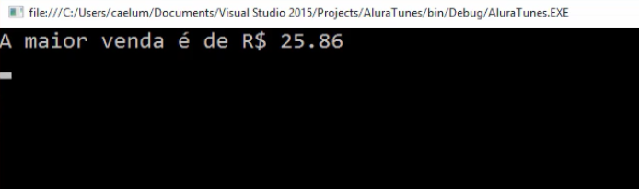
Agora que a maior venda já está calculada, vamos encontrar a menor venda. Por isso, vamos inserir a linha:
var menorVenda = contexto.NotasFiscais
Junto disso, adicionaremos a função Min() que deve trazer o valor mínimo. Passaremos para Min()a expressão lambda que pega a propriedade de nota fiscal e o total:
var menorVenda = contexto.NotasFiscais.Min(nf => nf.Total)
Ebaixo do Console.WriteLine() colocaremos outro Console.WriteLine():
Console.WriteLine("A menor venda é de R$ {0}", menorVenda);
Com isso, temos o seguinte código:
class Program
{
static void Main(string[] args)
{
using (var contexto = new AluraTunesEntities())
{
var maiorVenda = contexto.NotasFiscais.Max(nf => nf.Total);
var menorVenda = contexto.NotasFiscais.Max(nf => nf.Total);

Console.WriteLine("A maior venda é de R$ {0}", maiorVenda);
Console.WriteLine("A menor venda é de R$ {0}", menorVenda);
}

Console.ReadKey();
}
}
Rodando isso, alcançaremos o seguinte resultado:
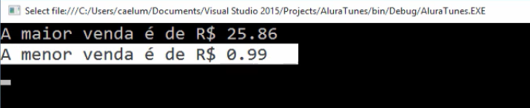
Agora temos os resultados de maior e menor venda respectivamente!
O próximo passo é inserir outra variável para representar a venda média:
var vendaMedia = contexto.NotasFiscais
Junto disso, adicionaremos a Average() que calcula a média e passamos também o nf => nf.Total. Teremos:
var vendaMedia = contexto.NotasFiscais.Average(nf => nf.Total)
Abaixo disso colocaremos o Console.WriteLine("A venda média é de R$ {0}", menorVenda). O código ficará da seguinte maneira:
class Program
{
static void Main(string[] args)
{
using (var contexto = new AluraTunesEntities())
{
var maiorVenda = contexto.NotasFiscais.Max(nf => nf.Total);
var menorVenda = contexto.NotasFiscais.Max(nf => nf.Total);
var vendaMedia = contexto.NotasFiscais.Average(nf => nf.Total);

Console.WriteLine("A maior venda é de R$ {0}", maiorVenda);
Console.WriteLine("A menor venda é de R$ {0}", menorVenda);
Console.WriteLine("A venda média é de R$ {0}", vendaMedia);
}

Console.ReadKey();
}
}
Rodando a aplicação o resultado é o seguinte:
Portanto, conseguimos realizar o pedido do cliente!
O próximo passo é descobrir como as consultas são feitas no banco de dados! Para tanto, vamos inserir uma instrução que pede ao contexto para que ele jogue todos os logs de script no Console. Assim, tudo que é gerado de consulta no SQL será mostrado no Console. Portanto, acima das variáveis vamos inserir:
contexto.Database.Log = Console.WriteLine
O código ficará da seguinte maneira:
using (var contexto = new AluraTunesEntities())
{
contexto.Database.Log = Console.WriteLine();

var maiorVenda = contexto.NotasFiscais.Max(nf => nf.Total);
var menorVenda = contexto.NotasFiscais.Max(nf => nf.Total);
var vendaMedia = contexto.NotasFiscais.Average(nf => nf.Total);

Console.WriteLine("A maior venda é de R$ {0}", maiorVenda);
Console.WriteLine("A menor venda é de R$ {0}", menorVenda);
Console.WriteLine("A venda média é de R$ {0}", vendaMedia);
}
Rodando isso temos:
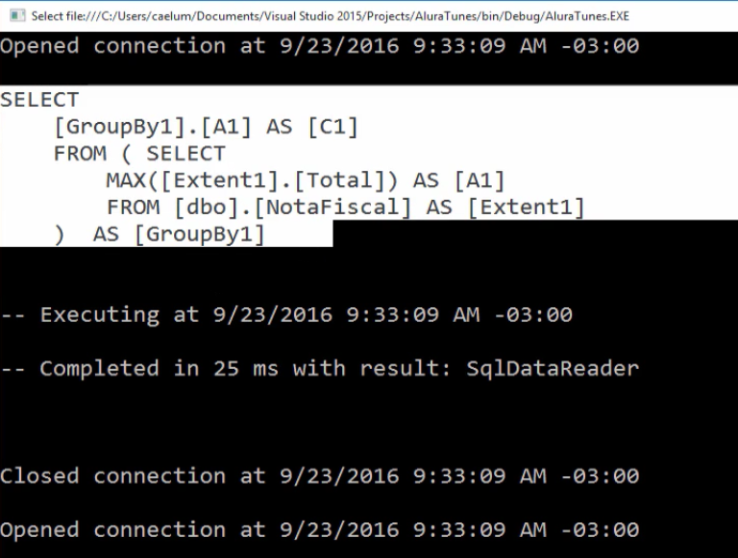
O resultado mostra três consultas sendo que cada uma possui uma tarefa distinta: uma calcula o valor máximo, a segunda o mínimo e a terceira o médio.
Seria bacana se conseguíssemos em apenas uma consulta trazer essas três informações. Desta forma, economizaremos no processamento do servidor SQL, no tráfico de rede e no tempo de processamento.
Para fazer uma consulta única declaramos a variável vendas e como vamos trazer as informações de Notas Fiscais, iremos inserir o contexto.NotasFiscais e abaixo disso colocaremos o select nf. Vamos inserir também a impressão das notas com o:
foreach (var venda in vendas)
Além do Console.WriteLine().
Teremos:
Console.WriteLine("A maior venda é de R$ {0}", maiorVenda);
Console.WriteLine("A menor venda é de R$ {0}", menorVenda);
Console.WriteLine("A venda média é de R$ {0}", vendaMedia);

var vendas = from nf in contexto.NotasFiscais
select nf;

foreach (var vend in vendas)
{
Console.WriteLine(venda.Total)
}
Rodando isso o resultado são todos os valores:
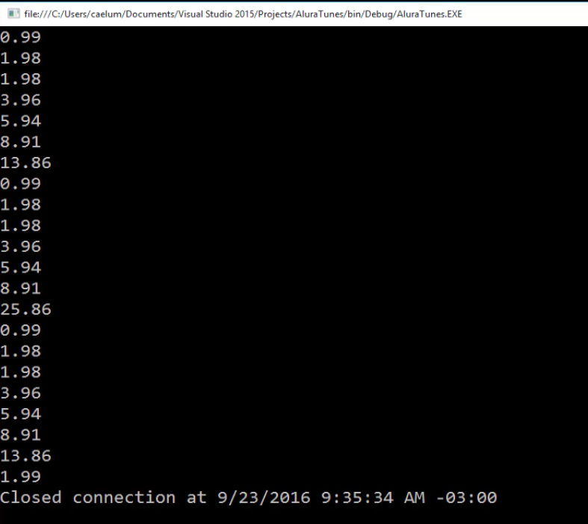
Agora, vamos trazer as maiores, menores e médias vendas. Para fazer isso vamos utilizar um pequeno truque, passaremos para o group nf by não uma propriedade, mas uma constante, a 1. Passaremos também um objeto anônimo, o select new. Falta adicionar junto do group nf by o into agrupado. O agrupado contem informações de agrupamento da consulta, por isso, vamos inserir dentro do select new os valores: maiorVenda = agrupado.Max(nf => nf.Total), o menorVenda = agrupado.Min(nf => nf.Total) e vendaMedia = agrupado.Average(nf => nf.Total):
var vendas = from nf in contexto.NotasFiscais
group nf by 1 into agrupado
select nf;
{
maiorVenda = agrupado.Max(nf => nf.Total),
menorVenda = agrupado.Min(nf => nf.Total),
vendaMedia = agrupado.Average(nf => nf.Total)
}
Agora, é preciso transformar a query em objeto. Para fazer isso vamos envolver o código em parênteses e inserimos o método Single que é capaz de converter consulta em objeto:
var vendas =(from nf in contexto.NotasFiscais
group nf by 1 into agrupado
select nf;
{
maiorVenda = agrupado.Max(nf => nf.Total),
menorVenda = agrupado.Min(nf => nf.Total),
vendaMedia = agrupado.Average(nf => nf.Total)
}).Single();
O objeto recém criado tem três propriedades: maiorVenda, menor venda e venda média. Vamos copiar as linhas referentes ao Console e substituir os valores de maiorVenda, menorVenda e vendaMedia por vendas:
var vendas =(from nf in contexto.NotasFiscais
group nf by 1 into agrupado
select nf;
{
maiorVenda = agrupado.Max(nf => nf.Total),
menorVenda = agrupado.Min(nf => nf.Total),
vendaMedia = agrupado.Average(nf => nf.Total)
}).Single();

Console.WriteLine("A maior venda é de R$ {0}", vendas.maiorVenda);
Console.WriteLine("A menor venda é de R$ {0}", vendas.menorVenda);
Console.WriteLine("A venda média é de R$ {0}", vendas.vendaMedia);
Rodando isso temos exatamente o mesmo resultado de antes:
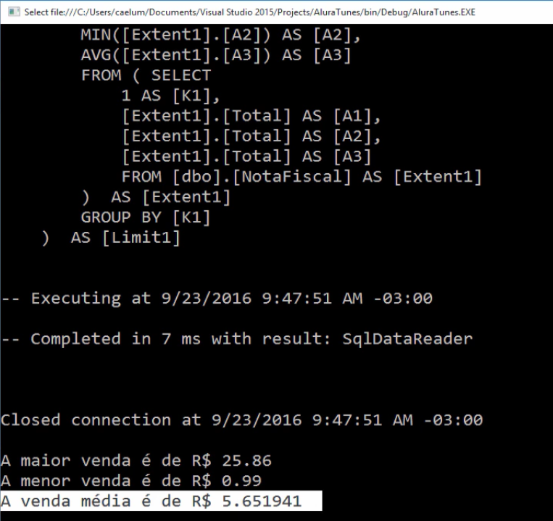
Observe também o SQL gerado. Através dele encontramos os valores máximo, mínimo e médio:
Ao fim desta aula, conseguimos chegar a uma única consulta no lugar das três iniciais! Dessa maneira economizamos tempo, tráfico de rede e processamento da aplicação. Também calculamos o mínimo, máximo e médio da consulta LINQ para Entity Framework.

2 - Linq métodos extensão

Para esta aula o cliente requisitou o cálculo da mediana das vendas.
A mediana consiste em pegar uma lista, ordenar linearmente seus valores e selecionar os elementos centrais. No caso de objetos em quantidade par, os dois itens que ocupam o centro são somados e divididos para resultar no valor da mediana. No caso de um valor ímpar, basta selecionar o item central.
Agora que sabemos o que é uma mediana, vamos aplicar isso ao código! Nosso objetivo é encontrar a mediana das vendas usando as Notas Fiscais, portanto vamos criar uma nova consulta. Primeiro, inserimos um comentário apenas para lembrar qual o valor da média, //Venda Média: 5,651941.
Pegamos a nota fiscal e inserimos uma query. Escrevemos contexto.NotasFiscais e junto disso, normalmente iríamos inserir uma função com o nome Mediana, mas como ela não existe será preciso criar uma nova função para calcular a mediana. Apesar de um pouco trabalhoso, customizar uma função facilitará nossa vida!
Assim, vamos adicionar a variável query:
var query =
from ng In contexto.NotasFiscais
select nf;
Falta pegar o objeto central. Para isto, é preciso pular uma certa quantidade de elementos, portanto utilizaremos o método Skip(). O problema é que não temos certeza sobre a quantidade usada, assim, vamos inserir o query.Skip(contagem). Antes do Skip(), declararemos uma variável e armazenaremos uma quantidade de elementos para a consulta. Teremos a variável contagem que será igual a query.Count(). No caso de objetos pares, a contagem será feita pegando o número total e dividindo por dois para chegar na metade, portanto adicionaremos query.Skip(contagem / 2). Além de fazer esse cálculo, é preciso também pegar um elemento, assim, vamos acrescentar o First.
Teremos:
//Venda Média: 5.651941

var query =
from ng In contexto.NotasFiscais
select nf;

var contagem = query.Count();

query.Skip(contagem / 2).First();

Console.ReadKey();
O resultado da consulta são todos os elementos ordenados! O que fizemos na consulta foi pedir para pular os elementos - Skip - e pegar o primeiro elemento - First.
Mas, ainda falta pegar o elemento central. Assim, vamos utilizar a variável elementoCentral. Ainda, vamos nomear a var mediana que será igual a elementoCentral. Também passaremos para o Console.WriteLine() o "Mediana: {0}", mediana:
//Venda Média: 5.651941

var query =
from ng In contexto.NotasFiscais
select nf;

var contagem = query.Count();

var elementoCentral = query.Skip(contagem / 2).First();

var mediana = elementoCentral;

Console.WriteLine("Mediana: {0}", mediana)

Console.ReadKey();
Ao rodar a aplicação, um erro é indicado. Ele ocorreu, pois é preciso ordenar a consulta antes de utilizar o Skip(). Para solucionar a situação adicionaremos uma variável que armazena a nova consulta, a queryOrdenada, e equivalemos isso a query.OrderBy(). Ainda, para o query.OrderBy()introduzimos a expressão lambda, a nf => nf.Total. Por fim, junto do query.Skip colocamos Ordenada. Teremos:
//Venda Média: 5.651941

var query =
from ng In contexto.NotasFiscais
select nf;

var contagem = query.Count();

var queryOrdenada = query.OrderBy(inf => nf.Total);

var elementoCentral = query Ordenada.Skip(contagem / 2).First();

var mediana = elementoCentral;
Rodando o código é mostrado o seguinte resultado:
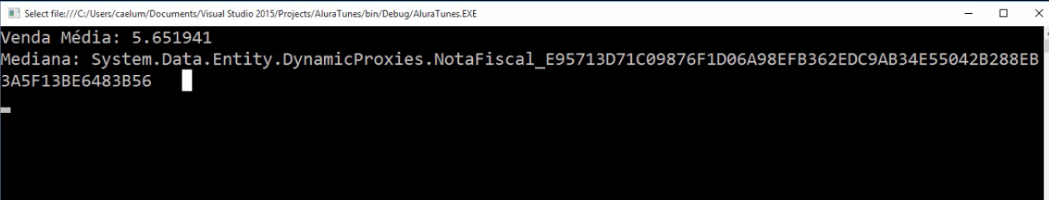
Um objeto é trazido, mas nosso desejo era que o resultado fosse um valor! Como queremos o valor total é preciso corrigir o código e escrever select nf.Total. Feito isso é necessário também substituir o nf.Total do OrderBy para total => total. O código fica da seguinte maneira:
var query =
from nf in contexto.NotasFiscais
select nf.Total;

var contagem = query.Count();

var queryOrdenada = query.OrderBy(total => total);

var elementoCentral =
query Ordenada.Skip(contagem/ 2).First();
Agora, ao rodar a consulta temos o seguinte resultado:
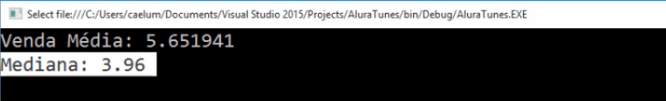
A mediana possui o valor de exato de 3.96!

3 - Linq métodos extensão

A proposta da presente aula é extrair o código da mediana transformando-o em uma função, servindo também para outras finalidades. Por isso, selecionaremos o seguinte trecho:
var contagem = query.Count();

var queryOrdenada = query.OrderBy( total => total);

var elementoCentral = queryOrdenada.Skip(contagem / 2).First();

var mediana = elementoCentral;
Com o trecho selecionado utilizaremos o atalho "Ctrl + . ." e assim abre uma janela com a opção "Renomear método" que passaremos a chamar de Mediana. Rodando o código temos o mesmo valor, ou seja, extraímos a função sem quebrar o código!
É interessante reparar que quando calculamos a média das "Notas Fiscais" utilizaremos uma sintaxe diferente, por exemplo, fizemos uso do contexto.NotasFiscais.Average. Depois, passaremos o valor nf => nf.Total e vamos criamos uma query. Isto é, a maneira como calculamos a média foi diferente da que usamos para encontrar a mediana.
Nosso próximo passo é transformar o cálculo da mediana seguindo o modelo da média. Para fazer isso vamos utilizar os métodos de extensão. O método complementará a biblioteca de código já existente.
Portanto, vamos criar um método de extensão e para isso reaproveitaremos a função mediana. No cálculo da mediana, acabamos esquecendo de um detalhe: a existência de uma quantidade de elementos pares na query. Assim, antes mesmo de começar a criar o método de extensão vamos acertar a função mediana. Declaramos que o elementoCentral já existente será o de número 1 (elementoCentral_1). Para o caso de um número par de itens, teremos o elementoCentral_2 para o qual apenas copiamos o que já existe:
var elementoCentral_1 = queryOrdenada.Skip(contagem / 2).First();

var elementoCentral_2 = queryOrdenada.Skip(contagem / 2).First();
Para o caso de elementos em número ímpar a lógica é pegar o total, dividir por dois, arredondar para baixo o resultado e pular essa quantidade de casas e pegar o próximo item. Por exemplo:
5/2 = 2,5

O resultado arredondado: 2
O item que é a mediana: terceiro
No código a expressão para quantidade de objetos ímpar já foi construída:
var elementoCentral_1 = queryOrdenada.Skip(contagem / 2).First();
Para o caso de elementos de número par a lógica é dividir a quantidade de objetos, pegar o elemento que equivale ao resultado e também o anterior a ele. A expressão que representa essa lógica é:
6-1/2 = 5/2 = 2,5
Para calcular os objetos centrais em elementos em quantidade par faremos o seguinte cálculo:
var elementoCentral_1 = queryOrdenada.Skip(contagem - 1) / 2).First();
Agora temos os dois elementos centrais!
Neste instante é preciso calcular a mediana, assim, somamos os elementos centrais e dividimos por dois:
var mediana = (elementoCentral_1 + elementoCentral_2) / 2
Feitos estes ajustes, poderemos seguir em frente e extrair o método de extensão. Para fazer isso é preciso criar uma classe estática para armazenar o método. Abaixo do var mediana vamos adicionar o static class e junto disso adicionreamos o LinqExtension. Também vamos incluir o método extensão. É preciso que o método contenha uma assinatura. Selecionaremos o Average e apertamos o "F12" e vamos para a página das definições:
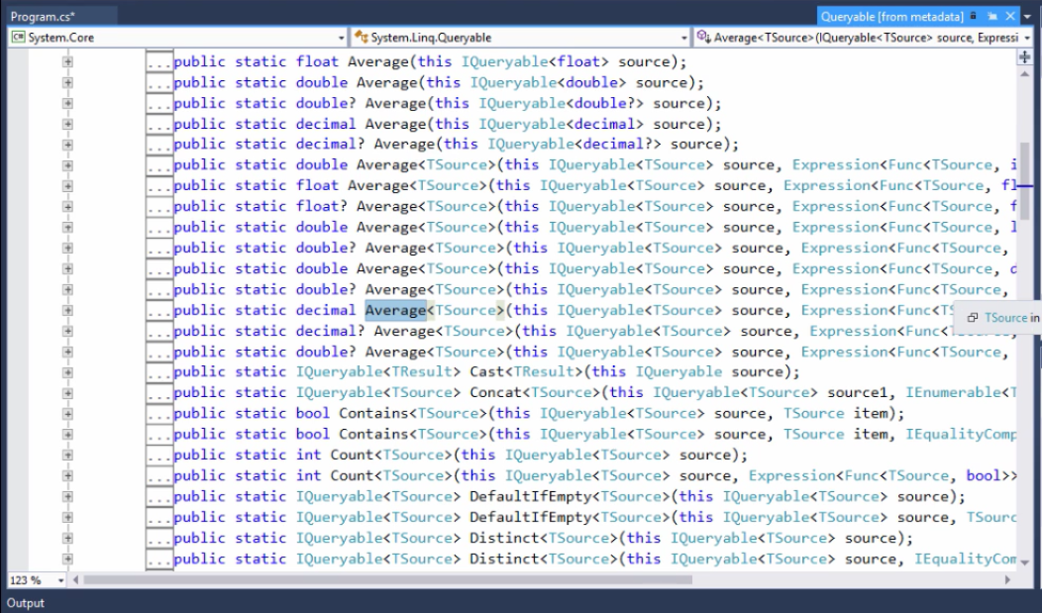
Pegamos a assinatura do método Average, copiamos ela, retornamos ao código e colocamos isso no static class. Assim, ao em vez de usar o Average vamos chamar o método de Mediana. Teremos:
static class LinqExtension
{
public static decimal Mediana<TSource>(this IQueryable<TSource> source, Expression<Func<TSource, decimal>> selector);
}
O próximo passo é pegar o corpo da função Mediana e colar isso dentro do método extensão. Ao fazer isso teremos:
static class LinqExtension
{
public static decimal Mediana<TSource>(this IQueryable<TSource> source, Expression<Func<TSource, decimal>> selector);
{

var contagem = query.Count();

var queryOrdenada = query.OrderBy( total => total);

var elementoCentral_1 = queryOrdenada.Skip(contagem / 2).First();

var elementoCentral_2 = queryOrdenada.Skip(contagem / 2).First();

var mediana = (elementoCentral_1 + elementoCentral_2) / 2;
return mediana;
}
Porém, se rodarmos o código ocorrerá um erro, pois estamos utilizando a variável query que não está sendo recebida pelo método. Assim, vamos trocar query por source que é o nome da variável que chega no método.
Outro problema é a impossibilidade de interpretar diferentes elementos. Isso ocorre, pois nosso desejo inicial era fazer uma operação para pegar o selector da query. O selector é aquilo que dirá para a consulta qual campo desejamos selecionar, assim, vamos utilizá-lo na função mediana. Entretanto, antes de usá-lo é preciso criar uma função que o compile. Dessa maneira, escreveremos:
var contagem = source.Compile()
O que acontece é que o selector ainda é apenas uma definição e não uma função, portanto quando isso for compilado será realmente transformado em um código para ser utilizado na consulta. Também vamos modificar a queryOrdenada para que o select seja feito em cima da função do Seletor. O código fica com o seguinte aspecto:
static class LinqExtension
{
public static decimal Mediana<TSource>(this IQueryable<TSource> source, Expression<Func<TSource, decimal>> selector);
{

var contagem = source.Count();

var funcSelector = selector.Compile();

var queryOrdenada = source.Select(funcSelector).OrderBy(total => total);

var elementoCentral_1 = queryOrdenada.Skip(contagem / 2).First();

var elementoCentral_2 = queryOrdenada.Skip(contagem / 2).First();

var mediana = (elementoCentral_1 + elementoCentral_2) / 2;
return mediana;
Após realizar todas estas modificações, vamos utilizar o método de extensão mediana. Portanto, vamos acrescentar a variável vendaMediana que deve pegar os dados de contexto, assim, adicionamos contexto.NotasFiscais.mediana() que será mais um método na biblioteca. Dentro disso, passaremos também qual campo deve ser calculado para chegarmos no valor da mediana, dessa forma, introduzimos o nf => nf.Total. Teremos:
Console.WriteLine("Mediana: {0}", mediana);

var vendaMediana = contexto.NotasFiscais.Mediana(nf => nf.Total);

Console.ReadKey();
Agora, temos a Mediana no formato contexto.NotasFiscais.Mediana(nf => nf.Total) que equivale a chamada da média, a contexto.NotasFiscais.Average(nf => nf.Total). Esta modificação serviu para trazer maior consistência e além disso é mais adequada e funcional, porém não tão elegante quanto a que acabamos de desenvolver.
Falta imprimir o resultado no Console, portanto escreveremos:
Console.WriteLine("Mediana (come método de extensão): {0}", vendaMediana)
O código fica da seguinte maneira:
Console.WriteLine("Mediana: {0}", mediana);

var vendaMediana = contexto.NotasFiscais.Mediana(nf => nf.Total);

Console.WriteLine("Mediana (come método de extensão): {0}", vendaMediana);

Console.ReadKey();
Teremos o seguinte:
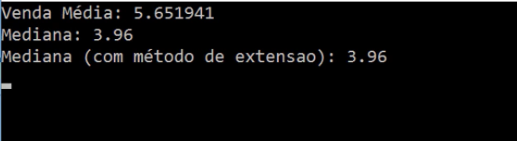
O resultado obtido é além da Venda Média também a Mediana:
Mediana(com método de extensao)
Ou seja, fomos capazes de estender e expandir a biblioteca de LINQ utilizando uma função própria. Também reproduzimos esse comportamento para infinitos tipos de função que desejamos agregar ao código!

4 - Conclusão

Chegamos ao fim do curso! Vamos realizar uma breve retrospectiva sobre todo o conteúdo que aprendemos:
- As tarefas que realizamos foram todas voltadas para atender as demandas de um cliente com uma loja virtual de músicas
- Os pedidos do cliente incluíam a produção de diversos relatórios, feitos em cima da base de dados
- Para realizar os pedidos dele nós utilizamos a tecnologia do LINQ - Language Integrated Queries
- Vimos as diferenças entre uma consulta LINQ e uma SQL. Podemos utilizar o conhecimento SQL para alavancar o LINQ
- Começamos fazendo consultas bem simples, sobre os gêneros musicais
- Também vimos como utilizar o LINQ para fazer consultas do tipo xml que normalmente é um pouco trabalhoso de manipular
- Vimos como utilizar o LINQ para fazer consultas no Entity Framework
- Vimos duas modalidades diferentes de como fazer uma consulta LINQ: consulta de sintaxe e de método
- Aprendemos também sobre o poder das expressões lambda que são utilizadas para filtrar e selecionar dados
- Vimos também que podemos utilizar o join combinando entidades diferentes do modelo de dados
- Vimos como pegar uma consulta que foi feita em LINQ e refiná-la
- Vimos como ordenar dados em ordem alfabética, crescente e decrescente
- Vimos como calcular o total de músicas de um mesmo artista utilizando o método Count
- Em seguida, vimos como agrupar as musicas por álbum e calcular o total por álbum
- Aprendemos também a calcular o máximo, o mínimo e o valor médio das faturas
- Também vimos como calcular a mediada utilizando o chamado Método de Extensão que serve para aumentar o número de funções existentes. Assim, a função mediana passou a ser parte do LINQ
E assim encerramos este curso de LINQ: Crie queries poderosas em C#. Você pode continuar seus estudos com a segunda parte do curso:

